Manual técnico
Índice
1-Información sobre la aplicación 3
Descripción del proyecto 3
Justificación de la aplicación a desarrollar 3
2-Requisitos 4
Requisitos del proyecto 4
Recursos del equipo 4
3-Tecnologías 5
Frontend 5
Backend 5
Explicación 5
XAML 5
Material Design 5
MahApps.Metro 5
C# 6
Entity Framework Core 6
4-Organización y desarrollo de la aplicación 7
Diagrama de la aplicación 7
Orden de las carpetas 8
Interfaces 9
Diseño de interfaces 9
Fuentes 13
Colores 14
Acceso a datos y programación 14
MODEL 14
DAL 21
Otras clases de interés 28
5-Conclusiones 31
Propuestas de mejora 31

1-Información sobre la aplicación

Descripción del proyecto
En la cultura consumerista del día de hoy es normal que mucha gente quiera tener una lista de todo aquello que desea leer, jugar, probar, ver, etc. Y con tantos productos y posibilidades es difícil llevar la cuenta de lo que se tiene y se quiere hacer. Muchos harían una lista, pero lo que busca el OmniBacklog es el hacer fácil el anotar y ordenar los libros que uno quiere leer.

Justificación de la aplicación a desarrollar
La mayor parte de páginas web del estilo suelen ser un tanto molestas de usar, en la mayor parte de los casos los objetos que añades se añaden de una manera muy desordenada y poco atractiva, y a simple vista es difícil ver qué es secuela de qué, o qué vino primero, sobretodo en el caso de los libros y eso es lo que esta aplicación intenta arreglar, con ella se puede ver a qué saga pertenecen los libros, y si esas sagas tienen distintas sagas dentro, que rara vez es el caso, se verá todo en una estructura de árbol que deja claro qué pertenece a qué.

2-Requisitos

Requisitos del proyecto
Lo que el programa necesita realizar es lo siguiente:
- Añadir, editar, eliminar y buscar libros, sagas, autores y géneros.
- Poder ver los libros según los autores y los géneros.
- Crear usuarios, como es local y de uso no empresarial no es necesario diferenciar roles.
- Cada usuario sólo se podrá borrar a sí mismo.
- Los usuarios podrán añadir libros a su biblioteca desde cualquier ventana.
- Los usuarios podrán asignar los libros en su biblioteca como favoritos y si los están leyendo, y también pueden quitarlos.
- Crear un informe de la base de datos.

Recursos del equipo
- SQLExpress. Es necesario tener activada la autenticación de windows, que debería venir por defecto. En caso contrario, se activaría desde Microsoft SQL Management Studio.
- .NET Framework 4.7.2 o superiores

3-Tecnologías

Frontend
- XAML
- Material Design
- Metro MahApps

Backend
- C#
- Entity Framework Core
- iTextSharp

Explicación

XAML

eXtensible Application Markup Language es el lenguaje de formato para la interfaz de usuario para la Base de Presentación de Windows (WPF) y Silverlight (WPF/e), el cual es uno de los pilares de la interfaz de programación de aplicaciones .NET en su versión 3.0
Es un lenguaje declarativo basado en XML, optimizado para describir gráficamente interfaces de usuario.

Material Design

Herramientas para el desarrollo de interfaces con XAML. Proporcionan un vistoso y moderno diseño en las ventanas utilizadas.
Contienen diferentes estilos y nuevos controles para una configuración mejor y más sofisticada de la interfaz de usuario.

MahApps.Metro

Es un framework que permite a los desarrolladores crear una UI más moderna para sus aplicaciones de WPF con esfuerzo mínimo. Su utilización es similar a Material Design.

C#

Lenguaje de programación multiparadigma desarrollado y estandarizado por Microsoft como parte de su plataforma .NET. Es uno de los lenguajes de programación diseñados para la infraestructura de lenguaje común.
Su sintaxis básica deriva de C y C++ y utiliza el modelo de objetos de la plataforma .NET.

Entity Framework Core

Entity Framework Core es un asignador de base de datos de objeto moderno para .NET. Admite consultas LINQ, seguimiento de cambios, actualizaciones y migraciones de esquemas. EF Core funciona con una gran variedad de bases de datos, incluídas SQL Database, SQLite, MySQL, PostgreSQL, y Azure Cosmos DB.

4-Organización y desarrollo de la aplicación

Diagrama de la aplicación

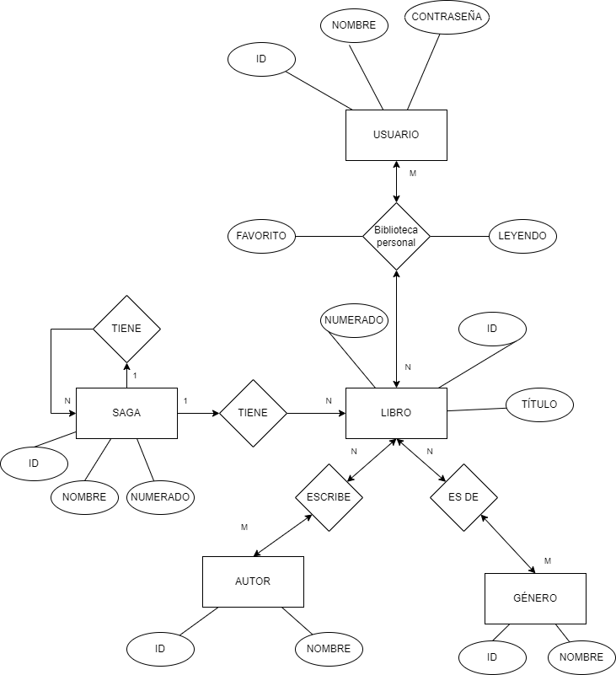

Orden de las carpetas
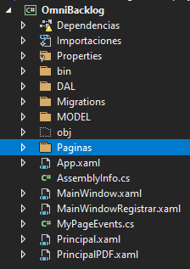
En la solución se pueden ver las carpetas, fuera de las cuales están las ventanas de registro (MainWindowRegistrar), inicio de sesión (MainWindow), la Principal y una ventana que solamente lee el PDF (PrincipalPDF) que será la guía de usuario. También está la clase MyPageEvents.
En la carpeta Paginas están las páginas que se verán dentro de la ventana Principal y que serán las que traten con toda la información pertinente a los libros.
En MODEL están las clases de los objetos que guarda la base de datos (Libro, Saga, Autor, etc.) y con las que se trabaja en todo el proyecto además de la clase Validacion.
En DAL están las clases de repositorio que se utilizan para la extracción de datos de la base de datos además del UnitOfWork, que permite el guardar, añadir, cambiar y eliminar los datos.
Finalmente, en Migrations están las migraciones creadas para la base de datos SQLExpress que se utiliza en esta aplicación
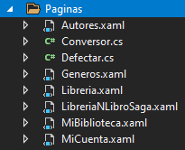
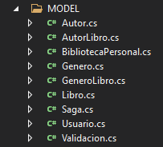
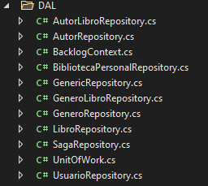

Las clases y sus usos se verán más adelante en Acceso a Datos y Programación.

Interfaces

Diseño de interfaces
El principal objetivo en el diseño de las ventanas de la aplicación fue el desglosar la base de datos para fácil manipulación de datos.
- Las primeras ventanas que veamos serán las de inicio de sesión y la de registro, que hacen exactamente lo que su nombre indica.
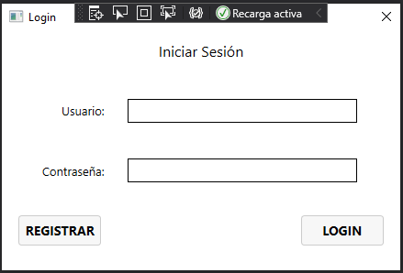
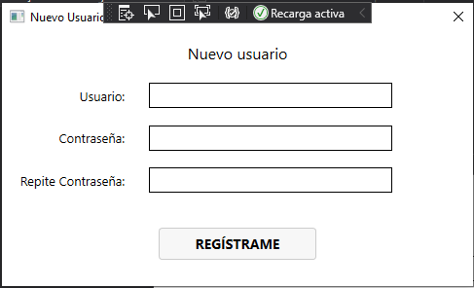

- Al iniciar sesión, se abrirá la ventana principal en la que se hará todo, tiene en su lado izquierdo varios botones, de los cuales la mayoría abren páginas en el lado derecho de la ventana.
  - Mi biblioteca muestra la página de la biblioteca personal, la cual tiene dos DataGrids que muestran los libros que has asignado a la biblioteca y los libros que están siendo leídos actualmente.
El checkbox Sólo favoritos sirve para cambiar la información del que muestra el DataGrid Biblioteca a sólo los libros que están asignados como favoritos.
Los botones a la derecha de ambos DataGrids tienen funciones auto explicativas, Quitar de leyendo quita los libros del DataGrid Leyendo, Leer los asigna como leyendo, Favorito como favorito, y Sacar de la biblioteca borra los libros seleccionados de la biblioteca personal.
Finalmente, se pueden buscar los libros por saga o por título, mostrando los resultados en el DataGrid según las coincidencias que haya.
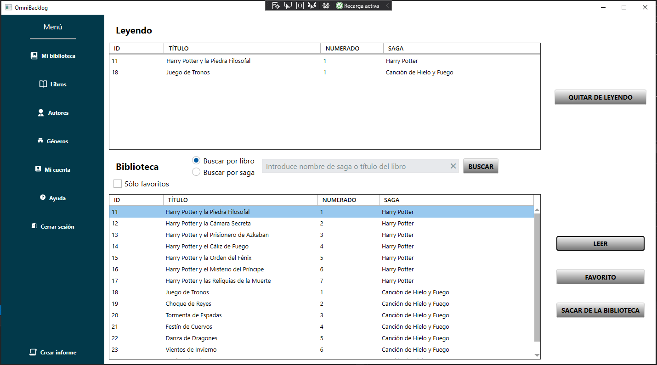
  - En Libros, la página que se abre muestra un TreeView con una vista en árbol de las sagas que hay y los libros que pertenecen a ellas. Siempre van a existir dos sagas: Huérfanos, para guardar los libros de sagas que se borran, y Únicos, para libros que no forman parte de ninguna saga. Al seleccionar un elemento del TreeView, sea Saga o Libro, los atributos de éste se verán en el formulario de la derecha, el cual permite la edición. Al escoger una Saga, sólo los elementos Título o nombre, Numerado y Saga padre podrán ser editados, pero si es un libro, se le podrá editar todo. Los atributos son auto explicativos a excepción de numerado, que se refiere al orden de lectura de los libros (si una saga tiene orden de lectura que la pone después de un libro de la saga padre, la saga se comenzaría después de dicho libro).
Los botones Añadir y Quitar referentes a Autores y Géneros añaden o quitan los respectivos atributos del libro seleccionado. Si no tiene autor o género o se le quitan todos, ambos tendrán Sin Asignar como autor/género.
El botón Añadir a la biblioteca añade el libro seleccionado o los libros de la saga seleccionada y de sus hijas a la biblioteca del usuario.
El botón Eliminar libro/saga borra el libro o la saga seleccionada, si la saga tiene sagas hijas y una saga padre, dará la opción a hacer las sagas hijas sagas principales (es decir, sagas sin padre que serán las que se vean en el TreeView) o si hacerlas hijas de la saga padre de la borrada. Los libros de las sagas borradas irán, como antes fue dicho, a la saga Huérfanos para reasignarlas a otras sagas o dejarlas ahí según convenga.
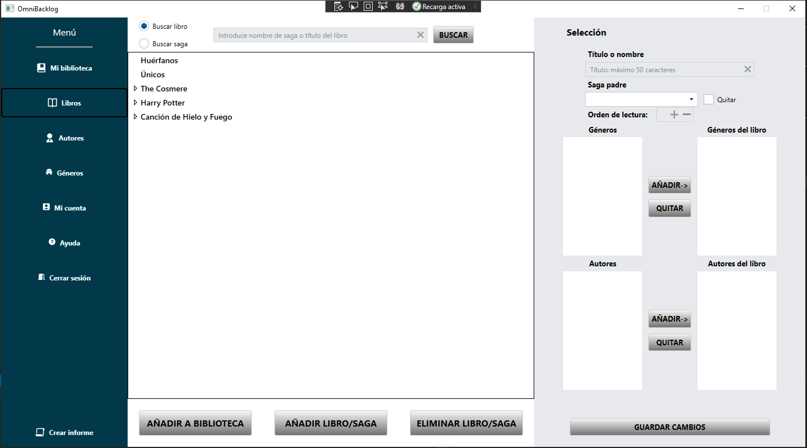
  - El botón Añadir libro/saga de la página anterior abre otra ventana que nos permitirá añadir libros y sagas a la base de datos. Esta ventana contiene un checkbox Principal que al marcarlo hace que las sagas creadas sean todas sin padre y los botones Borrar borran el contenido de los formularios correspondientes. Por lo demás, funcionan de similar manera a la página Libros
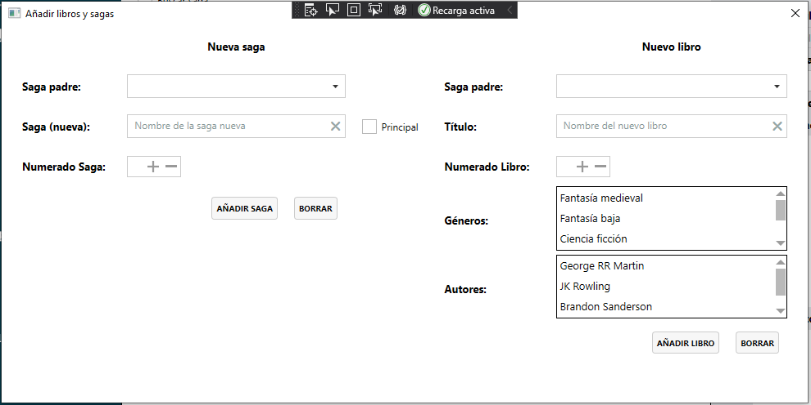
  - Las páginas Autores y Géneros funcionan de la misma manera, con dos ListView que muestran los géneros/autores, y un DataGrid que muestra los libros que tienen esos géneros/autores. Ambas páginas tendrán un objeto por defecto llamado Sin Asignar, que sirve para aquellos libros cuyo autor o género aún no ha sido asignado. Se pueden editar los nombres de los objetos, además de borrarlos (excepto Sin Asignar), y también se pueden añadir. Al seleccionar libros se podrán asignar varios autores/géneros de una sola vez (esto sobrescribirá lo anteriormente asignado), aunque si se le da al checkbox Sin Asignar sólo será asignado a sin asignar.
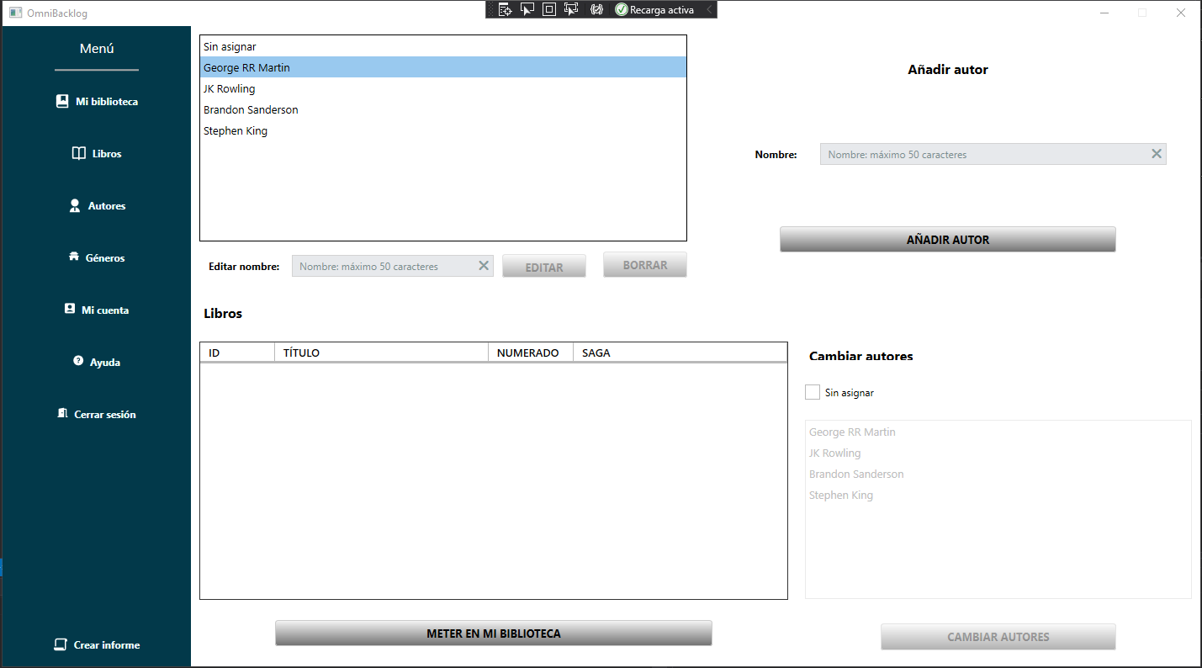
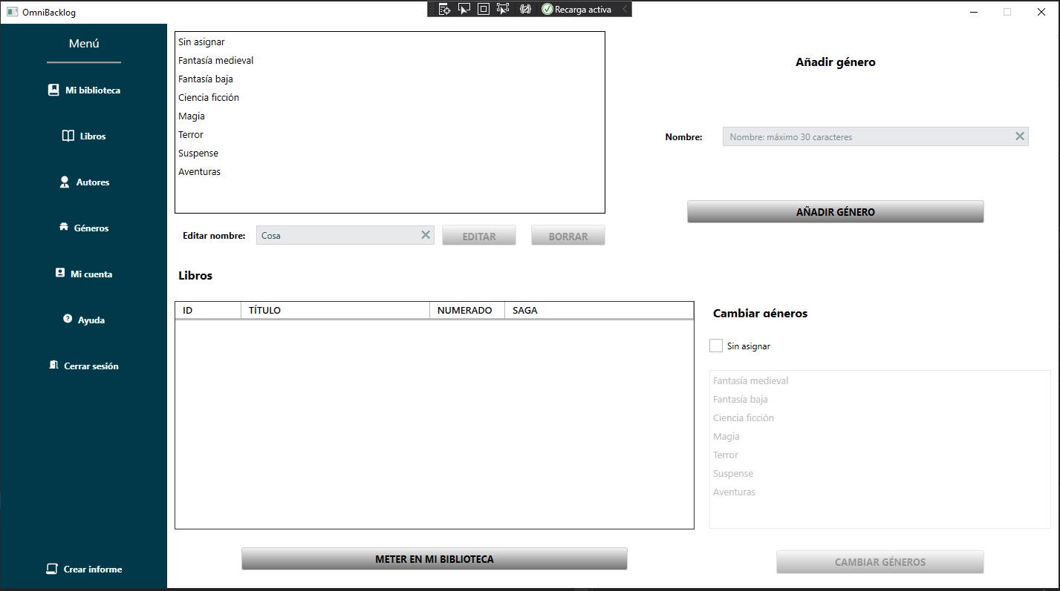
  - En Mi cuenta se puede editar el nombre de usuario y la contraseña, además de borrar la cuenta si así se desea.
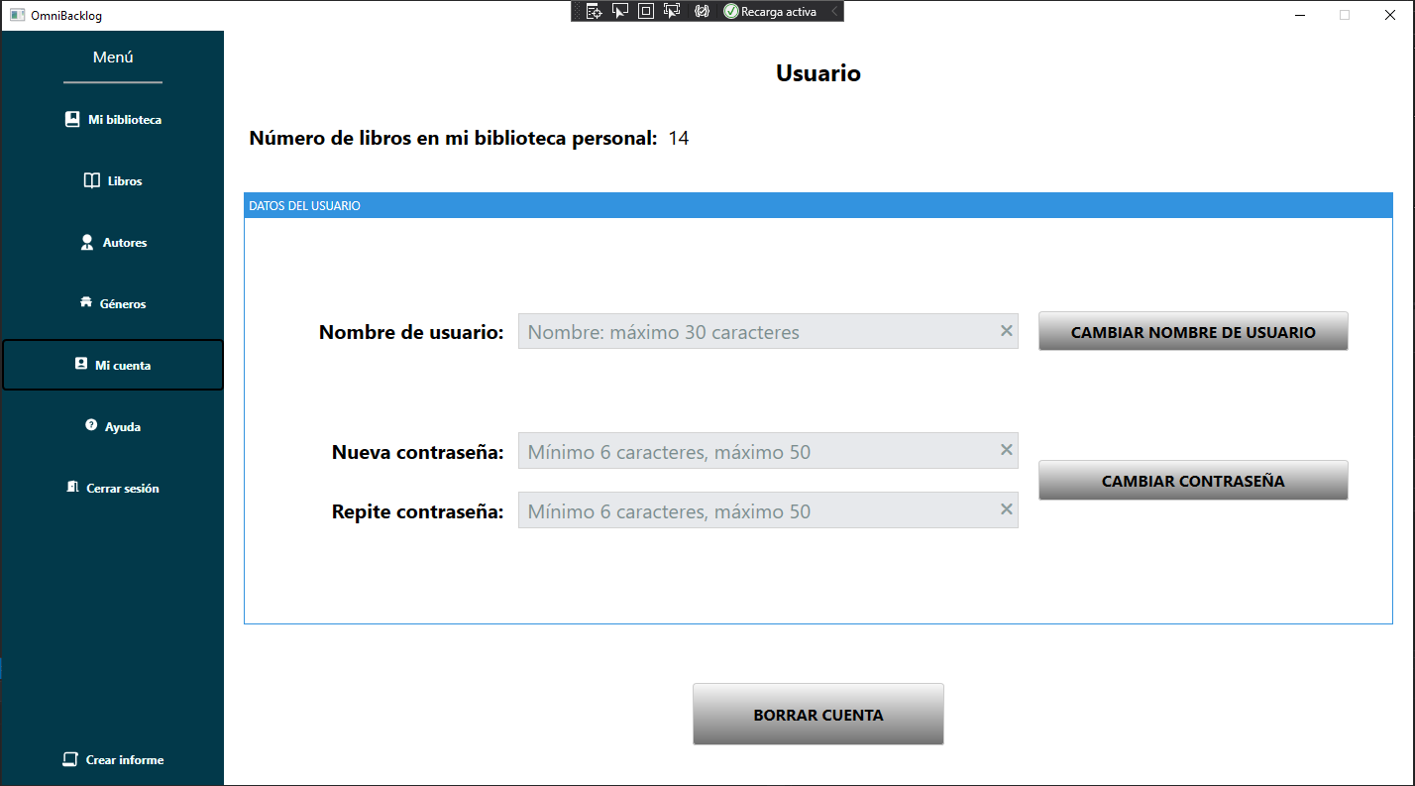
  - El botón Ayuda abre una ventana con un WebView el cual abre un PDF de guía de usuario.
  - Cerrar sesión cierra la sesión del usuario y la ventana principal y vuelve a abrirse la ventana de inicio de sesión.
  - Finalmente, Crear informe genera un PDF con toda la información disponible en las tablas de la base de datos.

Fuentes
Uso la fuente de Material Designs, llamada Roboto. Todas las ventanas y páginas tendrán en la XAML, en donde van los espacios de nombre FontFamily="{DynamicResource MaterialDesignFont}".
- Los títulos tienen 16px de tamaño.
- El texto de los formularios y las etiquetas tienen 12px.
- El texto de los botones de la ventana de inicio de sesión y de registrar tienen 14px, los del menú principal tienen 12px, los botones grandes de la página Libros y los botones de Mi cuenta tienen 16px, los de la ventana de añadir libros y sagas tienen 10px y el resto tiene 13px.
- El texto de Mi cuenta tiene 20px, a excepción del título, que tiene 24px.

Colores
No utilicé una gama de colores muy amplia, prefiriendo algo simple que no cargase demasiado la vista y que parezca algo formal.
- Color del menú de Principal y sus botones: #02394A
- Color de los fondos: Blanco
- Color de los botones de las ventanas de inicio de sesión, registro de usuario y de añadir sagas y libros: #FFF7F7F7
- Color del resto de botones: gradiente entre #FF6E6E6E y #FFF9F9F9
- Color del formulario para edición de los objetos libros y sagas: #FFE7E9EC

Acceso a datos y programación

MODEL
En MODEL están las clases de los objetos que se usarán para gestionar la base de datos además de la clase de validación. Las clases son las siguientes:
- Autor
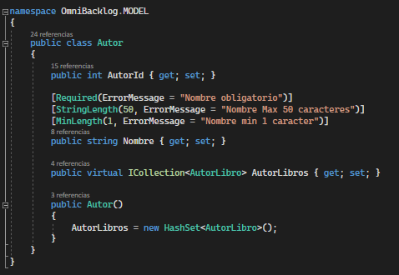

- Genero
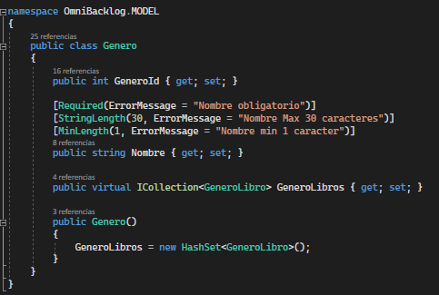

- Libro
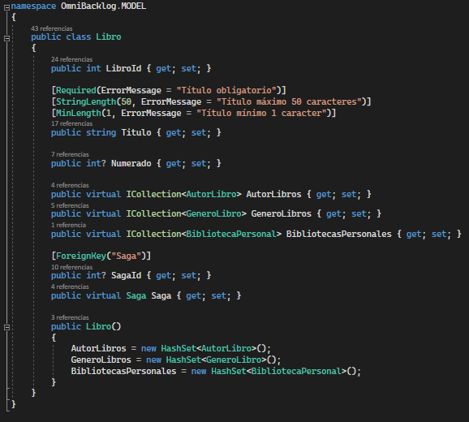

- Saga
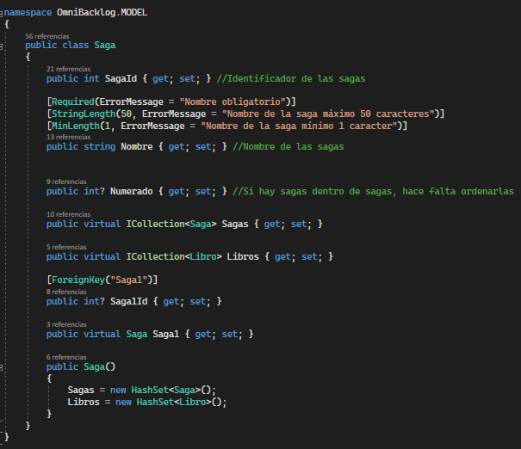

- Usuario
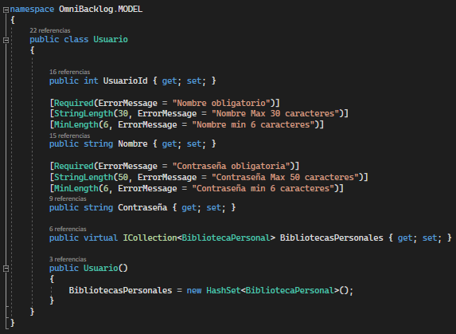

- AutorLibro
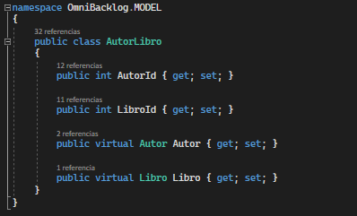

- GeneroLibro
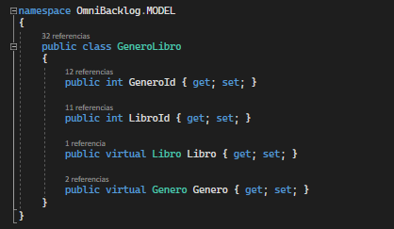

- BibliotecaPersonal
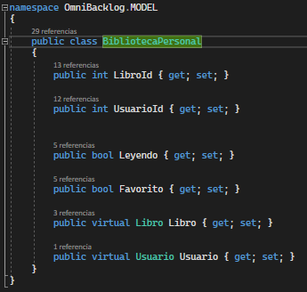

- Validacion
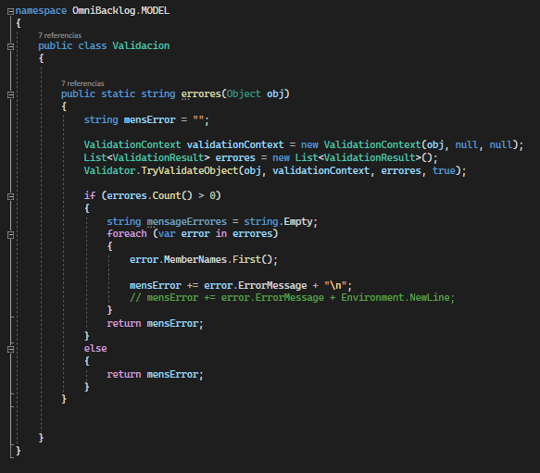

DAL
Los repositorios en DAL más el UnitOfWork nos permitirán tratar la información de los objetos en la base de datos. Hay un repositorio genérico, un repositorio por cada objeto y el UnitOfWork mencionado anteriormente que es el que tiene la función de, utilizando como plantilla el repositorio genérico, dar uso a las diferentes funciones de añadir, borrar, modificar, etc. También está el BacklogContext que se encarga de conectar la conexión a la base de datos, darle valores al crearse y otras funciones.
- GenericRepository tiene las funciones básicas que todos los repositorios deben de tener.
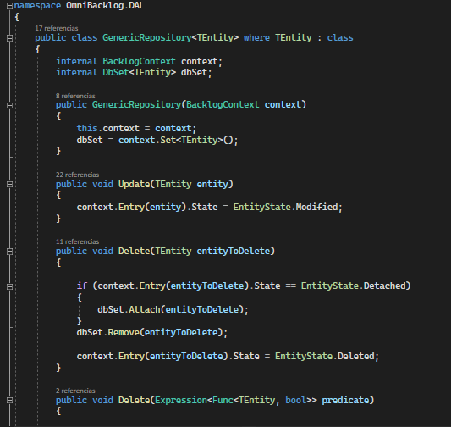

- AutorRepository
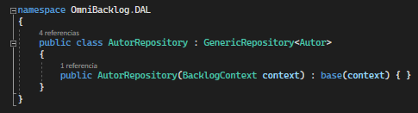

- AutorLibroRepository
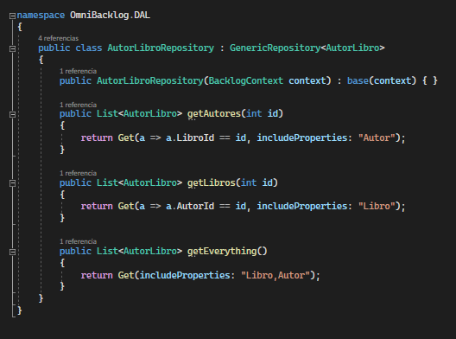

- GeneroRepository
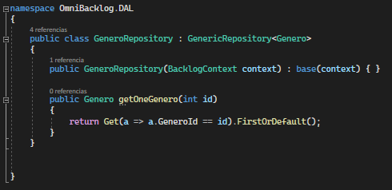

- GeneroLibroRepository
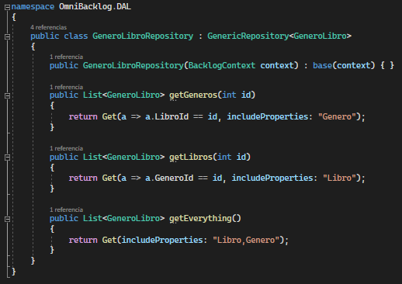

- LibroRepository
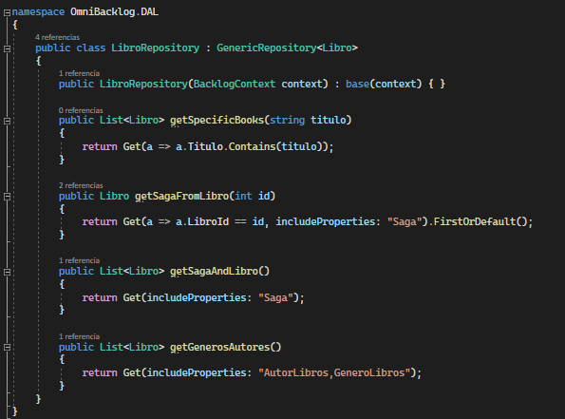

- SagaRepository
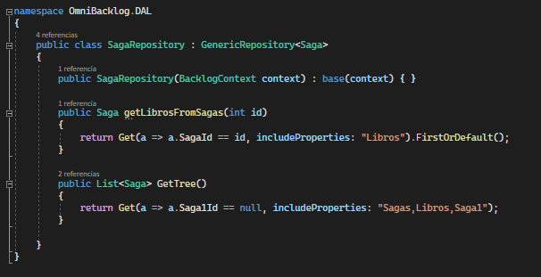
- UsuarioRepository
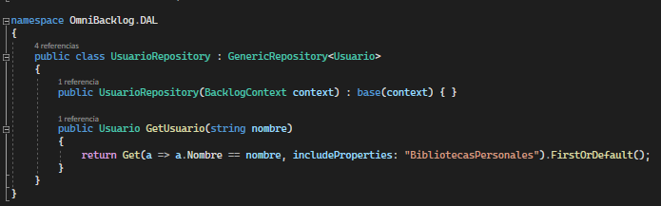

- BibliotecaPersonalRepository
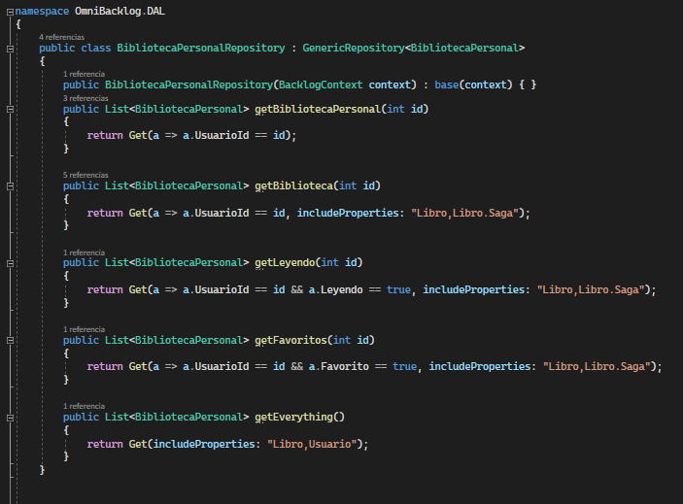

- UnitOfWork: se encarga de asociar los repositorios al genérico para poder usar sus funciones y de crear la base de datos al iniciar la aplicación
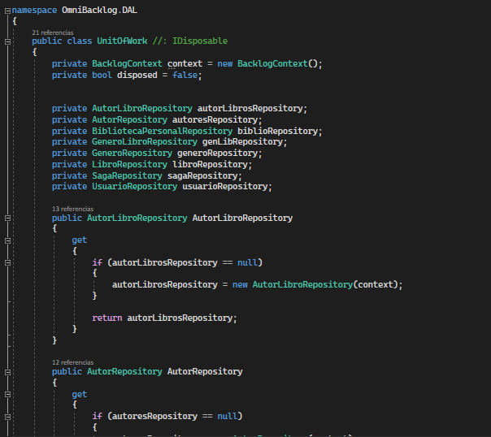

- BacklogContext: tiene el contexto de la base de datos. Es la clase que se conecta y añade datos si estos han sido añadidos a la clase OnModelCreating(), clase que también sirve para dar PKs a las tablas intermedias.
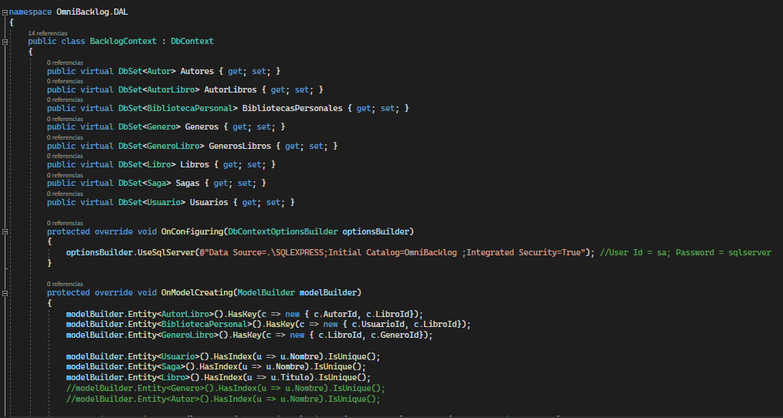

Otras clases de interés
Finalmente, hay otras tres clases que no son código de las interfaces, aunque dos de ellas las afectan directamente.
- MyPageEvents crea el header y el footer del informe de la base de datos
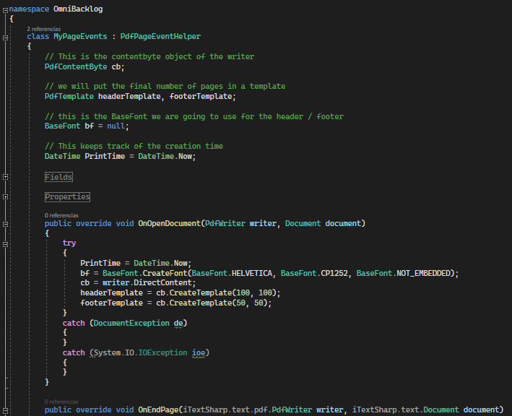

- Defectar se usa al entrar en la ventana Principal y se encarga de recorrer todos los libros, y aquellos que no tengan padre serán asignados automáticamente a la saga Únicos.
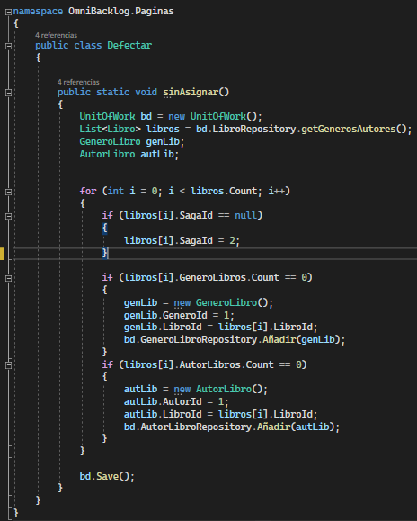

- Conversor se encarga de que funcione la estructura en árbol del TreeView de la página Libros, metiendo a los libros en las sagas como si estas últimas fuesen carpetas.
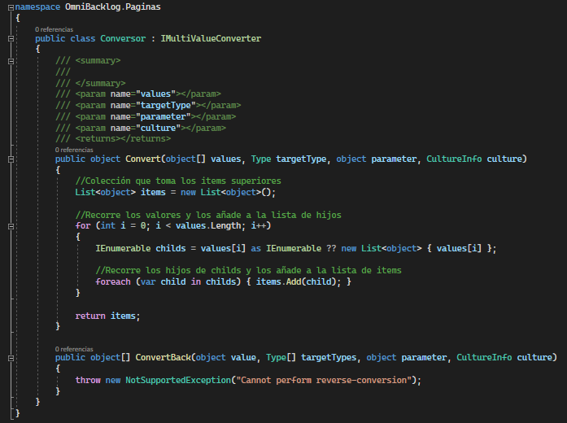

5-Conclusiones

Propuestas de mejora
- Arreglo de bugs.
- Optimización de código.
- Mejoras de interfaz.
  - Hacerla responsive.
  - Permitir el seleccionar varios libros y sagas en la página Libros.
  - Mejorar la búsqueda en la página Libros, mostrando sólo los resultados con coincidencias al buscar libros y no las sagas que contengan dichos libros.
  - Que aparezcan los libros y las sagas del TreeView de Libros en orden de lectura en vez de las sagas hijas primero y los libros después.
  - Permitir añadir libros a Mi biblioteca desde la misma página.
  - Resaltar los libros favoritos de Mi biblioteca.
- Mayor personalización del usuario, como imagen de perfil y roles.
- Más información sobre las sagas y los libros (sinopsis, resúmenes, fechas de publicación, editoriales, etc.)
- Migrar la base de datos a una en la nube, como Azure.
- Extender uso a otros medios de entretenimiento como series, películas, videojuegos, etc.

